8 Infos pratiques

- Liste des numéros utiles
Si vous ne connaissez pas votre secteur de rattachement, contactez :
Le service de la Vie Associative 05-55-18-18-19.

Vous vous posez des questions ? Vous rencontrez des difficultés dans votre démarche ?
Vous pouvez contacter l’une des directions listées ci-dessous :
Secteur |  |  | @ | Horaire d’ouverture
Affaires Agricoles et Commerciales | 7, passage des Doctrinaires | 05-55-74-96-20 | pascale.limes@brive.fr | 8h30 – 12h30 / 13h30 – 17h30
Culture | 13, Rue Massenat | 05-19-59-14-22 | omc@brive.fr
Développement Durable | 9, avenue Léo Lagrange | 05-55-74-93-02 | marie-line.laval@agglodebrive.fr
Education | Place Saint-Pierre | 05-55-18-17-33 | valerie.pehlic@brive.fr
Sports | 13, Rue Massenat | 05-55-18-16-08 | christiane.pepy@brive.fr
Vie Associative | 7, passage des Doctrinaires | 05-55-18-18-19 | sandrine.pluta@brive.fr

- Obtenir un numéro SIRET

Si votre association souhaite recevoir des subventions, elle doit impérativement fournir son numéro SIRET.
A défaut, le dossier de demande de subvention ne sera pas recevable.

L’attribution « gratuite » d’un numéro SIRET doit être demandée directement par courrier à la direction générale de l’INSEE Aquitaine, 33 rue de Saget, 33 000 BORDEAUX ou par mail sur le site www.insee.fr

Voici un modèle de lettre que vous pourrez utiliser pour obtenir votre numéro SIRET :

[nom et adresse de l’association]
[commune du siège social de l’association]

A …………………., le …………………..

Objet : délivrance du numéro SIRET

Monsieur le Directeur,

Notre association, qui a été déclarée à la préfecture/sous-préfecture de (département de déclaration) le (date de la déclaration), a vocation à recevoir des subventions publiques.

Je vous prie de lui attribuer en conséquence les numéros SIREN et SIRET utiles.
Notre association à pour activité principale : ………………………………………………………………………..

Vous trouverez ci-joint, les copies :
- Du récépissé de déclaration de création en préfecture
- Des statuts de l’association mentionnant son objet

Je vous prie d’agréer, Monsieur le Directeur, l’assurance de ma considération distinguée.

Nom et prénom du Président
Signature du Président

A savoir : en cas de modification importante de l’association (titre, objet, activités, siège social), la direction régionale de l’INSEE doit en être avertie afin d’actualiser son dossier et attribuer un nouveau numéro SIRET.
Toute fausse déclaration est passible de peines d’emprisonnement et d’amendes prévues par les articles 441-6 et 441-7 du Code Pénal

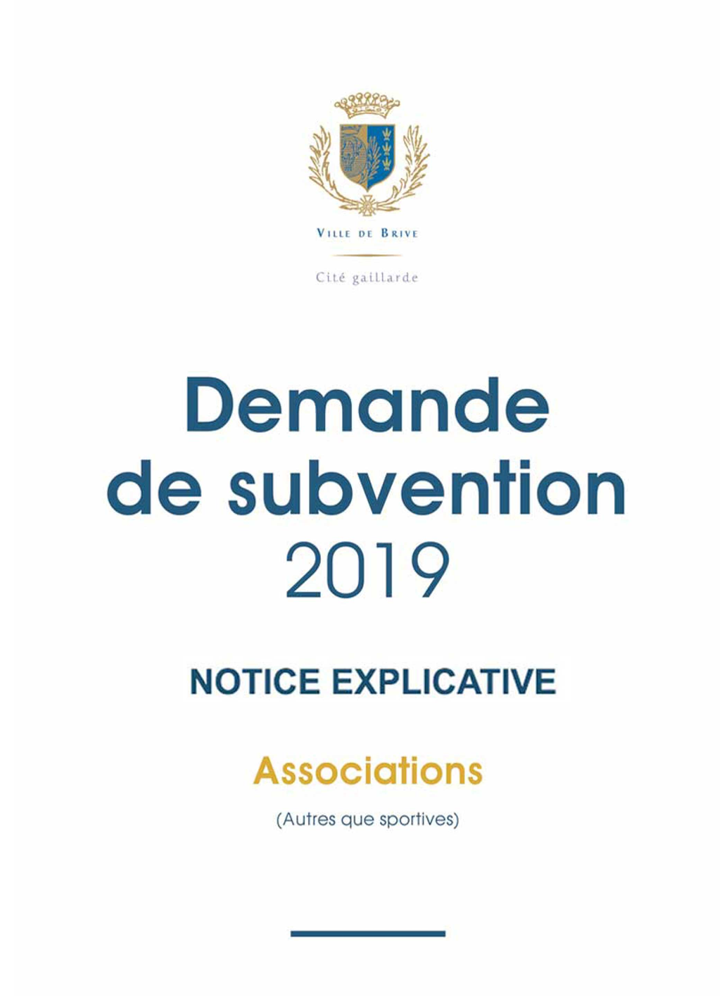

DEMANDE DE SUBVENTIONS

1 Préambule

Vous trouverez dans cette notice toutes les informations pratiques vous permettant de remplir votre demande de subvention pour l’année 2019

2 Qui peut faire une demande de subvention ?

Vous êtes président (représentant légal) d’une association briviste, vous pouvez déposer une demande de subvention auprès de la Mairie.

Toute association (loi 1901), dont la création a été déclarée en Préfecture et publiée au Journal Officiel, peut faire une demande de subvention à la Ville.

La ville de Brive accorde une priorité aux demandes des associations ayant leur siège social à Brive et/ou dont l’action présente un intérêt local qui justifie l’intervention publique.

Les subventions versées par une collectivité locale sont :
- Facultatives, c’est-à-dire soumises à un vote au sein du conseil municipal,
- Précaires, car elles ne sont en aucun cas automatiquement reconduites l’année suivante
- Conditionnelles, car elles doivent obéir à certaines conditions de légalités telles que :
  - L’existence d’un intérêt local pour les Brivistes
  - La satisfaction d’un intérêt public
  - Le respect d’un principe de neutralité (par exemple les associations religieuses ne peuvent pas recevoir des subventions pour aider à couvrir les frais relatifs à l’exercice du culte)
Elles peuvent être versées en espèce (aide directe) ou apportées en nature (aide indirecte : locaux, matériel, etc…)

3 Pour quels besoins ?

L’association peut déposer une demande de subvention de :
- Fonctionnement : charges et frais de gestion courante de l’association (loyer, charges, télécommunications, achats de petites fournitures…) nécessaires à la mise en œuvre de son objet
- Exceptionnelle : projet d’intérêt général, conçu, porté et réalisé par l’association (frais liés à un spectacle, tournoi, conférence, exposition, manifestation …)
- Spécifique : nécessaire à la réalisation d’une action récurrente ou conventionnée

4 Le Dossier

Tout dossier incomplet ne sera pas étudié.

Comment se le procurer ?

Le dossier de demande de subvention 2019 n’est pas dématérialisé.
Vous pouvez vous le procurer aux dates prévues à l’article 5 « Le Calendrier »
- A l’accueil des services concernés (cf. : 8 – infos pratiques)
- Le télécharger sur le site officiel de la ville : www.brive.fr
En fonction de l’activité de votre association vous devez télécharger un dossier particulier :

- Vous êtes une association sportive : Format PDF Format PDF Format PDF
Format Word Format Word Format Word
Notice explicative Notice explicative Notice explicative

- Vous êtes une association autre que sportive : Format PDF
Format Word
Notice explicative

Merci de ne transmettre que les documents remplis

5 Le Calendrier

L’ensemble des associations ne fonctionnent pas sur l’année civile, il est donc arrêté le calendrier ci-dessous. Vous y trouverez les dates de retrait et de dépôt des dossiers en fonction de votre association

Les demandes de subvention exceptionnelle pourront être déposées jusqu’au 30 juin de l’année en cours.

 | Subvention de Fonctionnement |  | Subvention Exceptionnelle  Subvention spécifique
Secteur | Date dossiers disponibles | Date de réception optimale | Date de réception
Sports | 03/09/2018 | 08/10/2018 | 2 mois avant la manifestation
Vie Associative | 03/12/2018 | 31/01/2019 | 3 mois avant la manifestation
Culture | 03/12/2018 | 31/01/2019 | 30 juin
Affaires Agricoles et Commerciales | 03/12/2018 | 31/01/2019
Education | 03/12/2018 | 31/01/2019
Développement Durable | 03/12/2018 | 31/01/2019

6 Où déposer ce dossier

- Par internet à l’adresse subventions.villedebrive@brive.fr avec le dossier et le scan des pièces jointes.
Vous recevrez un accusé réception par mail sous 48 heures
- En format papier déposé en main propre aux services du secteur concerné aux horaires d’ouverture (cf. : 8 – Infos pratiques)
Un récépissé vous sera remis.
- Par courrier, à l’adresse suivante :
Mairie de Brive – Demande de subvention – Place Jean Charbonnel – 19100 BRIVE.
Un accusé réception vous sera envoyé (adresse ou mail de l’association)

7 Obligations réglementaires de l’association

Toute association attributaire d’une subvention à l’obligation :

- De transmettre à la Ville une copie des budgets, des comptes et documents faisant connaitre les résultats de ses activités
- D’adresser un compte-rendu financier d’emploi de la subvention à la ville dans les 6 mois qui suivent la fin de l’action concernée par la subvention
- De conclure avec la ville une Convention d’Objectifs pour tout montant de subvention égal ou supérieur à 23 000 € (et quel que soit le montant pour les associations détentrices de la licence d’entrepreneur de spectacle). Cette convention définit l’objet, le montant et les conditions d’utilisation de la subvention allouée.
- De reverser à la Ville :
  - en cas de dissolution de l’association, les subventions ou parts de subventions allouées pour les projets qui n’auraient pas été réalisés ou partiellement réalisés.
  - Lorsque l’emploi de la subvention n’a pas été conforme à son objet
- De ne pas reverser la subvention à un tiers : sauf lorsque cela est expressément prévu dans la convention conclue entre la ville et l’association
- D’informer le service dont elle dépend de toute modification de statuts (coordonnées, changement du bureau, d’activité, dissolution) et en cas de changement de banque (pour l’adresse mail : cf. : 8 Infos pratiques)
- D’intégrer les aides en nature (aide indirecte) sous forme valorisées dans les comptes de l’association (décompte fourni par la ville)

